Huśtawka ważka podwójna.

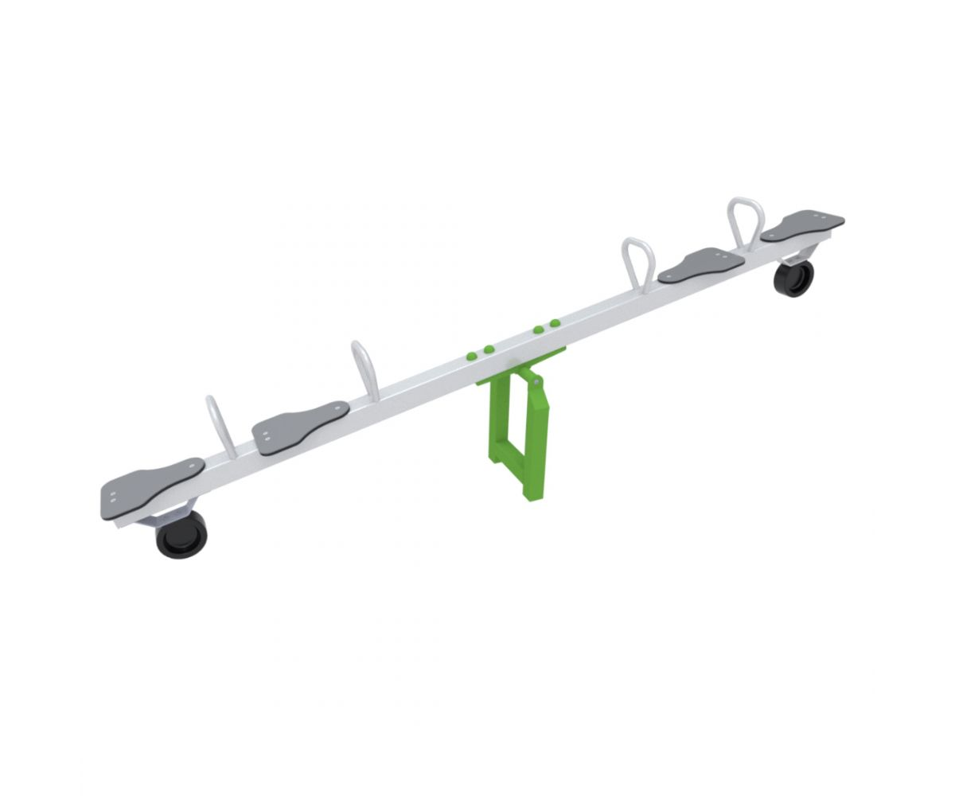
Wymiary:
Długość: 2940 mm
Szerokość: 400 mm
Wysokość całkowita: 742 mm
Strefa bezpieczeństwa: 2360x4940mm
Podane elementy małej architektury oraz ich producenci są urządzeniami przykładowymi. Istnieje możliwość zmiany urządzeń na inne, nie gorsze niż wskazane w dokumentacji o parametrach zbliżonych i akceptowalnych przez Zamawiającego.

